重要气象信息市领导专报

2015年第12期
上 海 市 气 象 局
2015年6月2日10时 45分 签发：陈振林
本市今天下午到夜里将出现
暴雨～大暴雨过程
摘要：今天下午到夜里本市将出现入汛首场暴雨到大暴雨，过程雨量50～90毫米，中部和南部地区100～150毫米，一小时雨强40～60毫米。
一、天气分析
受冷暖空气交汇影响，长江中下游地区已经出现了暴雨～大暴雨过程。今天早晨开始本市的中北部地区出现中到大雨，崇明达到暴雨程度，截止到10时，崇明跃进农场最大雨量85.6毫米。目前暴雨和雷电的黄色预警信号维持。预计本市今天下午到夜里仍将出现强降水。
降雨：预计主要降水时段出现在今天下午到半夜，伴有短时强降水和雷电活动，一小时最大降雨强度40～60毫米；过程累积雨量普遍可达暴雨程度（50～90毫米），本市中部和南部地区有大暴雨（100～150毫米）。今天下半夜雨止转阴到多云天气。
大风：受低压入海影响，今天下半夜到明天上午本市风力将明显增大，陆地将有4～6级东北大风，长江口区和沿江沿海地区5～7级，洋山港区和上海市沿海海面阵风8～9级，3日下午～傍晚风力趋于减弱。
下一次较明显的降水过程预计出现在7到9日，雨量仍可达大雨到暴雨程度。
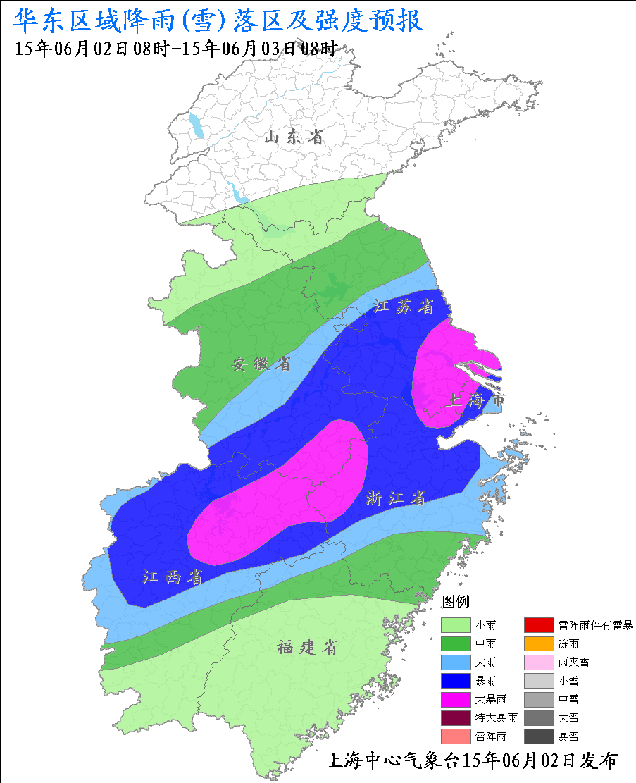

2日08时-3日08时雨量预报图
二、关注和建议
1、今天下午到夜里本市将出现今年入汛首场强降水，可能造成城市积涝，请相关部门提前做好准备。
2、强降水将对交通造成不利影响，特别是今天傍晚对放学和晚高峰交通影响会较大，交通管理部门做好道路疏导工作准备。
3、强降水可能会造成建筑物漏水或渗水，请相关部门做好房屋和高架桥梁等防范措施。
4、目前正值“三夏”，建议加强麦田沟系清理，做到雨后及时排水，为后期收割创造条件。
5、今天下半夜到明天上午本市风力明显增大，建议相关部门及时加固抗风能力较差的设施，包括蔬菜大棚、临时搭建物、危房、广告牌等。
我们将密切关注此次强降水过程对上海的影响，及时报告最新情况。

制作：王秋云 审核：邬 锐 联系电话：54896375

